**桃園市立大有國民中學110學年度第一學期第二次評量試卷**

|  |  |  |  |  |  |  |  |  |  |
| --- | --- | --- | --- | --- | --- | --- | --- | --- | --- |
| 年 級 | **八年級** | 考 試  科 目 | **公民科** | | | 命 題  範 圍 | **L3-L4** | 作 答  時 間 | 45分 |
| 班 級 |  | 姓 名 |  | 座 號 |  | 分 數 |  | | |

**單選題:每題2.5分，共100分。**

1. 我國中央政府中，哪一個機關依法要對立法院負責，必須提出施政方針與施政報告，並接受立法委員的質詢？ (Ａ)監察院 (Ｂ)行政院 (Ｃ)司法院 (Ｄ)總統
2. 附表為糾舉與糾正的比較，表中哪一項敘述正確？

|  |  |  |
| --- | --- | --- |
| 項目 | 糾舉 | 糾正 |
| 甲 | 以行政機關為對象 | 以公務人員為對象 |
| 乙 | 向司法院懲戒法院提出 | 向不當施政的行政機關提出 |
| 丙 | 由監察委員行使此職權 | 由考試委員行使此職權 |
| 丁 | 適用於公務人員怠忽職守、執行業務不力 | 適用於農委會未嚴格監督蔬果農藥含量 |

(Ａ)甲 (Ｂ)乙 (Ｃ)丙 (Ｄ)丁

1. 史上首倡權力分立的第一人，主張行政權與立法權應分開，且立法機關應高於行政機關，以防止專政。請問上述人物應為下列何者？(A)洛克 (B)艾克頓 (C)孟德斯鳩 (D)詹姆士麥迪遜
2. 我國中央政府體制依《憲法》採五權分立的架構，關於其所主張的理由，下列何者敘述正確？

(A)行政權從考試權獨立出來，以避免濫用私人 (B)監察權從立法權獨立出來，以避免濫用私人 (C)行政權兼掌立法權，易產生國會專制的弊端 (D)立法權兼掌監察權易產生國會專制的弊端

1. 下列關於我國立法院的相關敘述，何者正確？(A)立法委員連選得連任 (B)立法委員由行政院長提請總統任命 (C)院長及副院長由總統指派 (D)為我國最高行政機關
2. 定期舉辦各式選舉為民主國家運作的常態，此舉最能展現下列何種憲政精神？

(A)權力分立 (B)法治政治 (C)主權在民 (D)違憲審查制度

1. 我國中央政府設有懲戒法院，專門處理公務人員違法失職的懲戒事項。上述法院隸屬於中央政府的哪一機關？(A)行政院 (B)立法院 (C)監察院 (D)司法院
2. 承上題，下列何者**最不可能**出現在懲戒法院的審判庭？

(A)總統 (B)公立學校校長 (C)民選地方首長 (D)軍職人員

1. 2020年《反滲透法》經由(甲)機關三讀通過後，在野黨批評立法的倉促與定義不清，建議行政院應以「窒礙難行」為由提出覆議。請問上述(甲)機關應為下列何者？(Ａ)監察院 (Ｂ)立法院 (Ｃ)司法院 (Ｄ)考試院
2. 承上題，行政院提出覆議案，應先經過下列何者同意?

(Ａ)大法官 (Ｂ)立法院院長 (Ｃ)監察委員 (Ｄ)總統

1. 下列哪一組公職人員的產生方式相同？(Ａ)監察院院長、行政院院長 (Ｂ)審計長、內政部部長 (Ｃ)總統、立法院院長 (Ｄ)審計長、考試委員
2. 立法院提出不信任案，若不信任案通過後，下列何者必須下台？

(Ａ)總統(Ｂ)行政院院長(Ｃ)立法院院長(Ｄ)監察院院長

1. 忠翰為我國新科立委，下列哪些屬於忠翰的職權範圍？(甲)決算審計權(乙)預算審查權(丙)質詢權(丁)正副總統罷免案提案權(戊)公務人員彈劾權

(Ａ)甲乙丙 (Ｂ)甲丙丁 (Ｃ)乙丁戊 (Ｄ)乙丙丁

1. 總統為我國國家元首，依《憲法》授權具有多項人事任命權，下列何者任命權**不屬於**總統？

(Ａ)行政院院長 (Ｂ)立法院院長 (Ｃ)司法院院長 (Ｄ)考試院院長

1. 關於司法院大法官的工作職權內容敘述，下列何者正確？(Ａ)提出不信任案 (Ｂ)總統提名後可直接就任 (Ｃ)審理政黨違憲解散案 (Ｄ)組憲法法庭審理正副總統罷免案
2. 九二一大地震時，中央發布緊急命令，將振興經濟的工作交由中央統籌辦理。關於「緊急命令」的敘述，何者正確？(Ａ)由總統制定 (Ｂ)由行政院院長發布(Ｃ)十日內必須提交立法院追認 (Ｄ)若立法院不同意，緊急命令仍有效
3. 我國考試院銓敘部負責公務人員的相關事宜，其職務**不包括**下列何者?

(Ａ)撫卹 (Ｂ)退休 (Ｃ)銓敘 (Ｄ)國家考試

1. 「權力使人腐化，絕對的權力，絕對的腐化」意旨權力不能集中在同一群人手中，以免權力被濫用，因而現代國家對於中央政府體制的設計多以此為原則。上述名言是由何人提出？

(Ａ)洛克 (Ｂ)艾克頓 (Ｃ)孟德斯鳩(Ｄ)詹姆士麥迪遜

1. 民主國家的憲政精神強調法治的必要性，無論人民或政府都必須遵守法律。政府的法治政治原則，主要是以下列何者為依據?

(Ａ)主權在民 (Ｂ)權力分立 (Ｃ)依法行政 (Ｄ)違憲審查制度

1. 在「三權分立」的現代國家中，哪一個權力必須超脫黨派，依法獨立行使職權？

(A)行政權 (B)立法權 (C)監察權 (D)司法權

1. 現代國家將各種權力加以分散，交由不同機關執行，此目的**不包括**下列何者？

(A)確保主權在民 (B)追求政府效率 (C)保障人民權利 (D)避免專制獨裁

1. 「三權分立」學說影響現代民主國家甚鉅，世界上第一個民主共和國的憲法以此為制定基礎。請問上述的國家應為下列何者？(A)英國 (B)美國 (C)法國 (D)中華民國
2. 「某制度」是指司法機關可以對國會所通過的法律或某作為，及行政機關的行為是否符合《憲法》的規定，予以審議處理而宣告合憲或違憲的制度。請問上述「某制度」應為下列何者？

(A)不信任案 (B)覆議制度 (C)違憲審查制度 (D)發布緊急命令

1. 承上題，依據我國《憲法》規定，上述制度屬於下列哪一機關的職權？

(A)司法院 (B)考試院 (C)監察院 (D)立法院

1. 依據《憲法》，我國立法院有各項提案權，下列何者提案權**不屬於**立法院？(A)領土變更案 (B)憲法修正案 (C)公務人員懲戒案 (D)正副總統彈劾案
2. 監察院為我國最高監察機關，下列對於監察院的職權敘述，何者正確？

(A)任命立法院長 (B)審理正副總統彈劾案 (C)對違法失職的公務員提出彈劾案 (D)對各機關年度預算行使審計權

1. 翰翰和家人共進晚餐時，電視新聞正報導與考試院有關訊息，大家紛紛提出對於「考試院」的認識，請問何者敘述的內容正確？ (A)爺爺:考試院為我國最高司法機關 (B)奶奶:考試院設有考選部與銓敘部 (C)爸爸:處理各種私人糾紛的審判 (D)翰翰:專門負責升學考試
2. 民主國家的行政與立法兩權的互動，攸關國家長遠發展，下列關於行政權與立法權的互動，哪一項敘述正確？(A)行政院於總統發布緊急命令後十日內進行追認 (B)立法院院長有向行政院提出施政報告的責任 (C)行政院有權對總統提名的官員行使人事同意權 (D)立法院有議決法律案與條約案的權力
3. 民國108年7月3日晚間，鄭姓男子搭乘台鐵北上第152車次自強號列車，因拒絕補票，遭列車長要求於嘉義站下車，卻在車廂大聲咆哮。鐵路警察局嘉義派出所警員獲報上車處理，遭鄭男以尖刀刺傷腹部，失血過多不治。事後警方也為該鐵路警察爭取最高撫卹。請問負責處理員警「撫卹」的主管機關為下列何者？ (A)立法院院長 (B)監察院審計部 (C)考試院銓敘部 (D)考試院考選部
4. 監察院決議對勞動部行使(甲)權力，監察委員認為，國際移工職災失能率明顯高於台籍勞工，而勞動部未就減低移工職災提出具體有效措施，也未能掌握職災失能情形。請問上述(甲)權力是監察院所具有的哪一項職權?

(A)彈劾權 (B)糾舉權 (C)糾正權 (D)審計權

1. 立法院前祕書長在任內涉及以職權壟斷立法院電腦資訊採購收賄，且違法失職事證明確，情節重大，依法監察委員通過「乙」案，並移送懲戒法院。請問「乙」為下列何者？(A)彈劾 (B)糾舉 (C)糾正 (D)罷免
2. 法務部矯正署後勤資源組組長在任職法務部矯正署宜蘭監獄典獄長期間，收了受刑人特別助理所提供的溫泉酒店住宿招待券，協助受刑人可以特別接見。監察院認定有重大違失，應立即停職，並通過「丙」案，移送法務部依法處理。請問「丙」為下列何者？ (A)彈劾 (B)糾舉 (C)糾正 (D)罷免
3. 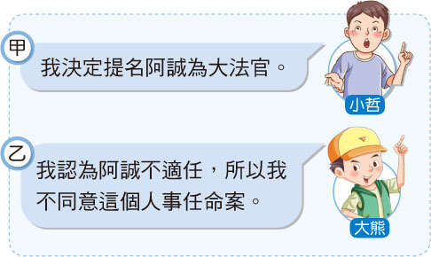老師在課堂上讓同學進行角色扮演，透過相互對話的方式，了解我國中央政府的職權運作與互動關係。根據附表內容判斷，下列關於甲、乙職權的敘述，何者正確？

(A)甲可對乙提出覆議 (B)乙可對甲提出質詢 (C)甲可解釋法律命令 (D)乙可提出不信任案

**※下圖為我國的預算編審程序，請依序回答下列問題。**

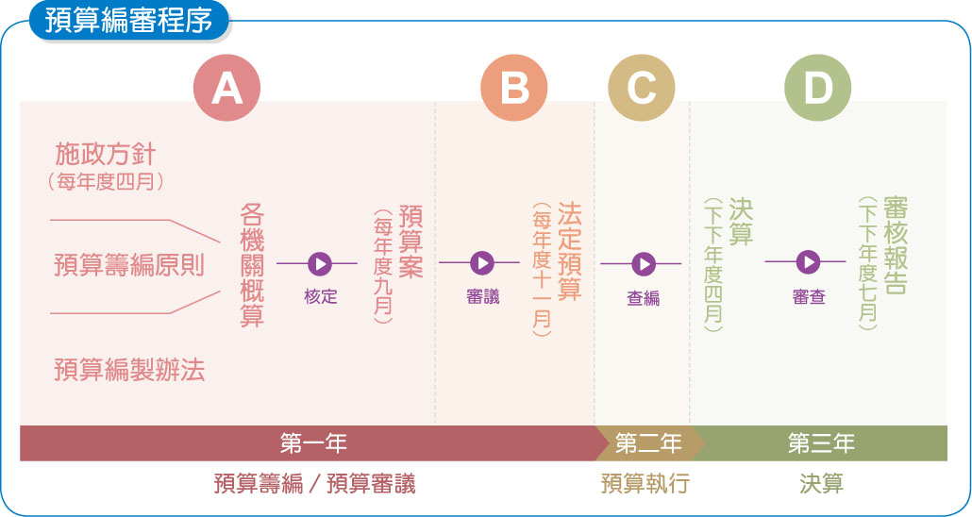

1. A屬於哪個機關的職權？(A)行政(B)立法(C)司法(D)考試
2. B屬於哪個機關的職權？(A)行政(B)立法(C)考試(D)監察
3. C屬於哪個機關的職權？(A)行政(B)立法(C)司法(D)考試
4. D屬於哪個機關的職權？(A)行政(B)立法(C)考試(D)審計

**※以下為我國總統及五院的職權，請依序回答下列問題。**

1. 「下轄普通法院及行政法院」是何者的職權？ (A)總統 (B)立法院 (C)司法院 (D)監察院
2. 「依法公布法律、發布命令」是何者的職權？ (A)總統 (B)立法院 (C)司法院 (D)考試院
3. 「負責國家政策的規畫與法案執行」是何者的職權？ (A)總統 (B)行政院 (C)司法院 (D)考試院

**《試題結束》**